**Sbor dobrovolných hasičů ve Sloupně**

*Vás srdečně zve na*



**XXI.ročník**

**soutěže**

**Memoriál**

**Míly Kulicha**

*v požárním útoku*

*dne* **3.září 2022** *na hřišti za školkou*

**Těšíme se na vaši účast!**

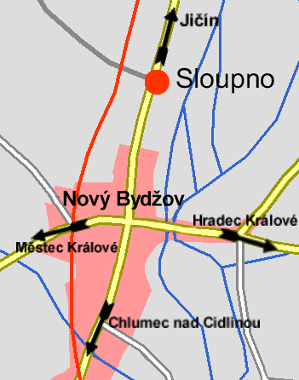

**Propozice soutěže**

**Všeobecná ustanovení:**

Pořadatel: SDH Sloupno

Místo konání: Sportovní areál Sloupno

Datum konání: 3. 9. 2022

Prezence: 8 : 30  - 9 :00

Zahájení: 9 : 15 hod.

Velitel soutěže: Miroslav Čapek Hlavní rozhodčí: ing.Jaromír Černý

Startovné za jedno družstvo: 150,- Kč

**Prosíme o potvrzení** účasti na adrese [**miran.cap@seznam.cz**](mailto:miran.cap@seznam.cz)**,** abychom mohli zajistit dostatečné množství občerstvení. Svou účast můžete potvrdit i telefonicky na čísle 737 601 220, 603 962 540. Razítko SDH s sebou!

Rozlosování provede pořadatel za účasti všech velitelů družstev před začátkem soutěže.

Doprava soutěžních družstev vlastní, sraz jednotek nejpozději do 9:00 hodin na sportovním areálu.

Případné dotazy na výše uvedených telefonních číslech.

Soutěž připojištěna Hasičskou vzájemnou pojišťovnou pořadatelem.

Zdravotní služba zajištěna.

**Technická ustanovení:**

1) Kategorie soutěžících – muži – ženy

2) Kategorie a disciplíny:

**muži,** **ženy -** požární útok (sport)  **2B** – 2 pokusy  
**muži,** **ženy –** 4 x 60m ( dle směrnic plamen) – 1 pokus

**muži, ženy, smíšené** - požární útok z vozidla DA12 – AVIA d75 – 1 pokus, není povinný, bude vyhodnoceno odděleně

**muži** **nad 45 let-** požární útok na 2B (sport) – 1 pokus, zápůjčka max 3 soutěžící   
**ženy** **nad 45 let-** požární útok na 2B (sport) – 1 pokus, zápůjčka max 3 soutěžící

1. Soutěž proběhne dle pravidel požárního sportu, s výjimkou požárního útoku mužů z vozidla.
2. Povrch tratě travnatý, plošina pro přenosnou motorovou stříkačku a nářadí umístěná na asfaltové ploše o rozměrech 10 × 4 m.
3. Nářadí na požární útok vlastní, nádrž na vodu nadzemní (tj. nebude zakopána).

6) Oděv, obuv a osobní výstroj se řídí pravidlem 50.

7) Požární útok na nástřikové terče s elektronickou časomírou.

9) Pořadí útoků: muži sport, ženy sport, PÚ z auta. Pořadí družstev dle rozlosování.

10) Štafeta 4x60m, překážky dle směrnic Plamen  
 1.úsek-kladina (dětská)  
 2.úsek-příčné břevno (0,7m)  
 3.úsek-PHP  
 4.úsek-rozdělovač+hadice

**Nářadí:  
pú**

Základna dřevěná o rozměrech 2 × 2 m

Přenosná motorová stříkačka PS 8, PS 12, PS 16

2 ks savic 2,5m dlouhé, Ø 110 mm se šroubením (připouští se 4 ks savic 1,6 m dlouhé, Ø 110 mm se šroubením, spojené do dvou dílů)

1 ks sací koš Ø 110 mm se zpětným ventilem

3 ks tlakových požárních hadic B (ženy 2 ks), Ø 75 mm délka 20 m

(± 1 m)

1 ks rozdělovač s vřetenovým nebo kulovým uzávěrem

4 ks tlakových požárních hadic C Ø 52 mm, délce 20 m (±1 m)

2 ks proudnic C průměr výstřikové hubice Ø 12,5 mm, max. délky 450 mm

2 ks klíče na spojky (nejsou nutnou součástí)   
**štafeta 4x60m**• 1 proudnice štafetová, koncovky DIN nebo ROTT,minimální délka 0,25m, minimální hmotnost 0,20 kg • 2 hadice C 52 (mohou být i cvičné), min. délka 9,5 m koncovky DIN nebo ROTT, min. plošné šířky 62 mm • 1 třícestný rozdělovač, spodní hrany všech koncovek mohou být max. 60 mm od spodní podložky (u koncovky ROTT se nezapočítává zub).

**Provedení disciplíny:**

**Požární útok sport** dle pravidel požárního sportu, stroj nastartován.

**Štafeta 4x60** dle pravidel Plamen

**Požární útok z vozidla**:

Vozidlo AVIA, bude zapůjčeno pořadatelem. Vozidlo bude stát v klidu 5 metrů od základny. Motorová stříkačka v rámci bezpečnosti bude umístěna **nastartována** na základně. Ostatní nářadí bude ve vozidle (viz. obrázek 1), hadice B a C libovolně v přihrádkách. Savice 2 × 2,5 m ( 3 × 1,6 m ) vzadu ve vozidle. Budou vyčnívat za vozidlo (viz. Obr.1). Posádka 5–7 členů ve vozidle. Rozdělení funkcí v družstvu libovolné. Nehodnotí se překračování hadic.

|  |
| --- |
|  |
|  |
| čerpadlo |
|  |

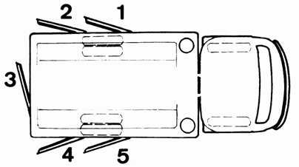

Obr. 1

Po odstartování posádka vystoupí z vozidla, provede přívodní vedení, dopravní vedení rozkulením. Přívodní vedení se nejdříve celé spojí, teprve potom se ponoří do kádě (nabírání vody do savic zakázáno).

Občerstvení zajištěno.

Sponzoři

